

PROYECTO FINAL
ASIGNATURA: PROGRAMACIÓN
PROFESOR: PACO ALDARIAS RAYA
CENTRO EDUCACTIVO: CEED http://www.ceedcv.es
CURSO: 2013/14

ALUMNO/S:
José Marín Malagón
Javier Garcia Garcia

TITULO:
Aplicación que gestiona las entradas y salidas trabajadores en una empresa, muestra estadísticas sobre los trabajadores (días-horas trabajadas, proyectos en los que esta integrado, sueldo...).

FECHA:

CVS:
https://bitbucket.org/jmarinmalagon/prg1314finalgrupo5

ÍNDICE:

Índice de contenido
1INTRODUCCIÓN 3
2DISEÑO DE LA APLICACIÓN 3
2.1DIAGRAMA DE CLASES 3
2.2DIAGRAMA DE PAQUETES 3
2.3DESCRIPCIÓN DEL MVC 3
3DISEÑO DE LA BASE DE DATOS 4
3.1ANÁLISIS DE REQUISITOS. 4
3.2DISEÑO CONCEPTUAL ENTIDAD-RELACIÓN 4
3.3DISEÑO LÓGICO RELACIONAL. 5
3.4DISEÑO FÍSICO. 5
3.4.1GRÁFICO. 5
3.4.2TABLAS EN MYSQL. 6
4CAPTURAS DE PANTALLA 8
4.1Login 8
5SOFTWARE UTILIZADO PARA EL DESARROLLO. 9
6Estructura paquetes en netbeans 9
7DESPLIEGUE 10
7.1Mysql 10
8CONTROL DE VERSIONES 10
9PROBLEMAS ENCONTRADOS 11
10MEJORAS. 11
11BIBLIOGRAFIA. 11

INTRODUCCIÓN

La aplicación gestiona las entradas y salidas de los trabajadores en un centro de trabajo, y muestra estadísticas sobre los trabajadores (días-horas trabajadas, proyectos en los que esta integrado, sueldo...).
La aplicación esta diseñada utilizando el MVC. Permite guardar la información en ficheros, base de datos relacionales y en base de datos orientada a objetos.

DISEÑO DE LA APLICACIÓN

DIAGRAMA DE CLASES

El diagrama clases es:

DIAGRAMA DE PAQUETES

El diagrama de paquetes es:

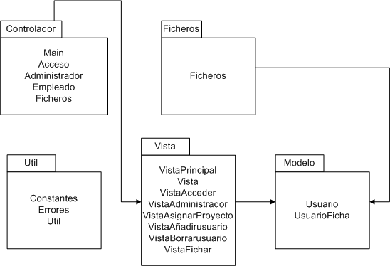

DESCRIPCIÓN DEL MVC

La siguiente aplicación cumple el diseño MVC (Modelo – Vista – Controlador). Para ello se crean los paquetes siguientes:
- Modelo: Contiene todas las clases de objetos que se desean guardar información. En este caso coincide con las tablas del diseño Entidad Relación.
- Vista: Contienen las clases que interactúan con el usuario. Se ha extraído todo el código posible de las vistas para ponerlo en controlador.
- Controlador. Estás las clases que

DISEÑO DE LA BASE DE DATOS

ANÁLISIS DE REQUISITOS.

Se desea realizar la gestión de entradas y salidas de los trabajadores de una empresa. Para ello se grabarán los datos de los trabajadores, proyectos en los que estan integrados y se registraran las entradas y salidas de los usuarios. Para mas tarde, mostar las estadisticas de cada uno (días-horas trabajadas, proyectos en los que esta integrado, sueldo...).

Restricciones de cardinalidad de las relaciones:
- Un usuario puede realizar 0 o muchas salidas.
- Una salida corresponde a un usuario y sólo uno.
- Un usuario puede realizar 0 o muchas entradas.
- Una entrada corresponde a un usuario y sólo uno.
- Un usuario puede vivir en 0 o 1 localidad.
- En una localidad pueden vivir 0 o muchos usuarios.
- En un proyecto pueden trabajar 0 o muchos usuarios.
- Un usuario puede trabajar en 0 o muchos proyectos.

DISEÑO CONCEPTUAL ENTIDAD-RELACIÓN

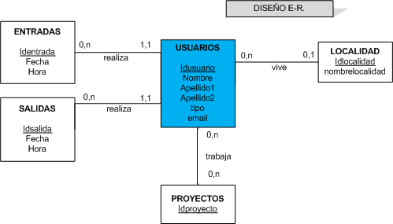

Aclaraciones:

Todas las tablas tienen como clave primaria el atributo id, este es un número asignado por el administrador en idusuario, idlocalidad e idproyecto. Mientras que en identrada y idsalida es número autoincremento simplicando la elección de claves primarias.

DISEÑO LÓGICO RELACIONAL.

Las relaciones son:

- USUARIOS ( idusuario,nombre,apellido1,apellido2,email, tipo, idlocalidad)
CP:idusuario
CA:idlocalidad→ LOCALIDAD

- LOCALIDAD(idlocalidad)
CP:localidad

- ENTRADAS (identrada, idusuario, fecha, hora)
CP: idpedido
VNN: idusuario
CA: idusuario → USUARIOS

- SALIDAS (idsalida, idusuario, fecha, hora)
CP: idpedido
VNN: idusuario
CA: idusuario → USUARIOS

- PROYECTOS (idproyecto,tipo, precio_hora)
CP: idpedido

- PROYECTO-USUARIOS (idusuario, idproyecto)
CP: idusuario, idproyecto
CA: idusuario → USUARIOS
CA: idproyecto → PROYECTOS

NOTA:
- CP: Indica Clave Primaria
- CA: Indica Clave Ajena

Todas las relaciones están en 3ra Forma Normal.

DISEÑO FÍSICO.

El diseño físico se va ha realizar con el SGBD Mysql.

GRÁFICO.

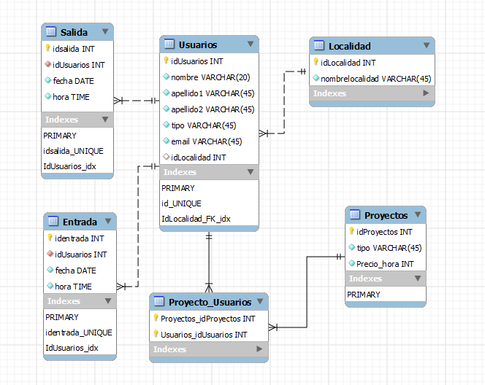

TABLAS EN MYSQL.

El diseño físico se va a realizar sobre la base de datos relacional MYSQL.
Se encuentra en el fichero tienda.sql. Se deberá importar una vez creada la base de datos.

-- -----------------------------------------------------
-- Table `Localidad`
-- -----------------------------------------------------
CREATE TABLE `Localidad` (
`idLocalidad` INT NOT NULL,
`nombrelocalidad` VARCHAR(45) NOT NULL,
PRIMARY KEY (`idLocalidad`)
) ENGINE=InnoDB;

CREATE UNIQUE INDEX `idLocalidad_UNIQUE` ON `Localidad` (`idLocalidad` ASC);

-- Volcado de datos para la tabla `Usuarios`

INSERT INTO `Localidad` VALUES (46240, 'Carlet');
INSERT INTO `Localidad` VALUES (46470, 'Catarroja');
INSERT INTO `Localidad` VALUES (46023, 'Valencia');
INSERT INTO `Localidad` VALUES (46900, 'Torrent');
INSERT INTO `Localidad` VALUES (46970, 'Alaquas');

-- -----------------------------------------------------
-- Table `Usuarios`
-- -----------------------------------------------------
CREATE TABLE IF NOT EXISTS `Usuarios` (
`idUsuarios` INT NOT NULL,
`nombre` VARCHAR(20) NOT NULL,
`apellido1` VARCHAR(45) NOT NULL,
`apellido2` VARCHAR(45) NOT NULL,
`tipo` VARCHAR(45) NOT NULL,
`email` VARCHAR(45) NOT NULL,
`idLocalidad` INT NOT NULL,
PRIMARY KEY (`idUsuarios`),
CONSTRAINT `IdLocalidad_FK` FOREIGN KEY (`idLocalidad`)
REFERENCES `Localidad` (`idLocalidad`)
) ENGINE=InnoDB;

CREATE UNIQUE INDEX `id_UNIQUE` ON `Usuarios` (`idUsuarios` ASC);
CREATE INDEX `IdLocalidad_FK_idx` ON `Usuarios` (`idLocalidad` ASC);

-- Volcado de datos para la tabla `Usuarios`

INSERT INTO `Usuarios` VALUES (12345,'Jose','Marin','Malagon','admin','jmarin@gmail.com',46023);
INSERT INTO `Usuarios` VALUES (23456, 'Luisa','Fernandez','Vera','user1','luferve@gmail.com',46023);
INSERT INTO `Usuarios` VALUES (34567, 'Julio','Marin','Campos','user1','jumarca@gmail.com',46470);
INSERT INTO `Usuarios` VALUES (45678, 'Javier','Garcia','Garcia','admin','jagarga@gmail.com',46900);
INSERT INTO `Usuarios` VALUES (56789, 'Emilio','Pascual','Martinez','user1','empamar@gmail.com',46023);
INSERT INTO `Usuarios` VALUES (67890, 'Amparo','Marzal','Pascual','user2','amarpas@gmail.com',46900);
INSERT INTO `Usuarios` VALUES (78901, 'Sergio','Moreno','Blanco','user2','semobla@gmail.com',46023);

-- -----------------------------------------------------
-- Table `Entrada`
-- -----------------------------------------------------
CREATE TABLE IF NOT EXISTS `Entrada` (
`identrada` INT NOT NULL AUTO_INCREMENT,
`idUsuarios` INT NOT NULL,
`fecha` DATE NOT NULL,
`hora` TIME NOT NULL,
PRIMARY KEY (`identrada`),
CONSTRAINT `IdUsuarios`
FOREIGN KEY (`idUsuarios`)
REFERENCES `Usuarios` (`idUsuarios`)
ON DELETE NO ACTION
ON UPDATE NO ACTION)
ENGINE = InnoDB;

CREATE UNIQUE INDEX `identrada_UNIQUE` ON `Entrada` (`identrada` ASC);
CREATE INDEX `IdUsuarios_idx` ON `Entrada` (`idUsuarios` ASC);

-- Volcado de datos para la tabla `Entrada`

INSERT INTO `Entrada` (`idUsuarios`,`fecha`,`hora`) VALUES (12345,'2014-01-20','10:11:12');
INSERT INTO `Entrada` (`idUsuarios`,`fecha`,`hora`) VALUES (23456, '2014-01-20','09:00:12');
INSERT INTO `Entrada` (`idUsuarios`,`fecha`,`hora`) VALUES (34567, '2014-01-20','09:01:12');
INSERT INTO `Entrada` (`idUsuarios`,`fecha`,`hora`) VALUES (45678, '2014-01-20','09:00:00');
INSERT INTO `Entrada` (`idUsuarios`,`fecha`,`hora`) VALUES (56789, '2014-01-20','09:01:00');
INSERT INTO `Entrada` (`idUsuarios`,`fecha`,`hora`) VALUES (67890, '2014-01-20','09:00:00');
INSERT INTO `Entrada` (`idUsuarios`,`fecha`,`hora`) VALUES (78901, '2014-01-20','09:01:34');
INSERT INTO `Entrada` (`idUsuarios`,`fecha`,`hora`) VALUES (12345, '2014-01-20','15:00:00');
INSERT INTO `Entrada` (`idUsuarios`,`fecha`,`hora`) VALUES (23456, '2014-01-20','15:01:34');
INSERT INTO `Entrada` (`idUsuarios`,`fecha`,`hora`) VALUES (34567, '2014-01-20','15:00:00');
INSERT INTO `Entrada` (`idUsuarios`,`fecha`,`hora`) VALUES (45678, '2014-01-20','15:01:34');
INSERT INTO `Entrada` (`idUsuarios`,`fecha`,`hora`) VALUES (56789, '2014-01-20','15:00:00');
INSERT INTO `Entrada` (`idUsuarios`,`fecha`,`hora`) VALUES (67890, '2014-01-20','15:01:34');
INSERT INTO `Entrada` (`idUsuarios`,`fecha`,`hora`) VALUES (78901, '2014-01-20','15:00:00');
INSERT INTO `Entrada` (`idUsuarios`,`fecha`,`hora`) VALUES (12345, '2014-01-21','10:11:12');
INSERT INTO `Entrada` (`idUsuarios`,`fecha`,`hora`) VALUES (23456, '2014-01-21','09:00:12');
INSERT INTO `Entrada` (`idUsuarios`,`fecha`,`hora`) VALUES (34567, '2014-01-21','09:01:12');
INSERT INTO `Entrada` (`idUsuarios`,`fecha`,`hora`) VALUES (45678, '2014-01-21','09:00:00');
INSERT INTO `Entrada` (`idUsuarios`,`fecha`,`hora`) VALUES (56789, '2014-01-21','09:01:00');
INSERT INTO `Entrada` (`idUsuarios`,`fecha`,`hora`) VALUES (67890, '2014-01-21','09:00:00');
INSERT INTO `Entrada` (`idUsuarios`,`fecha`,`hora`) VALUES (78901, '2014-01-21','09:01:34');
INSERT INTO `Entrada` (`idUsuarios`,`fecha`,`hora`) VALUES (12345, '2014-01-21','15:00:00');
INSERT INTO `Entrada` (`idUsuarios`,`fecha`,`hora`) VALUES (23456, '2014-01-21','15:01:34');
INSERT INTO `Entrada` (`idUsuarios`,`fecha`,`hora`) VALUES (34567, '2014-01-21','15:00:00');
INSERT INTO `Entrada` (`idUsuarios`,`fecha`,`hora`) VALUES (45678, '2014-01-21','15:01:34');
INSERT INTO `Entrada` (`idUsuarios`,`fecha`,`hora`) VALUES (56789, '2014-01-21','15:00:00');
INSERT INTO `Entrada` (`idUsuarios`,`fecha`,`hora`) VALUES (67890, '2014-01-21','15:01:34');
INSERT INTO `Entrada` (`idUsuarios`,`fecha`,`hora`) VALUES (78901, '2014-01-12','15:00:00');

-- -----------------------------------------------------
-- Table `Salida`
-- -----------------------------------------------------
CREATE TABLE IF NOT EXISTS `Salida` (
`idsalida` INT NOT NULL AUTO_INCREMENT,
`idUsuarios` INT NOT NULL,
`fecha` DATE NOT NULL,
`hora` TIME NOT NULL,
PRIMARY KEY (`idsalida`),
CONSTRAINT `IdUsuarios_FK_Salida`
FOREIGN KEY (`idUsuarios`)
REFERENCES `Usuarios` (`idUsuarios`)
ON DELETE NO ACTION
ON UPDATE NO ACTION)
ENGINE = InnoDB;

CREATE UNIQUE INDEX `idsalida_UNIQUE` ON `Salida` (`idsalida` ASC);
CREATE INDEX `IdUsuarios_idx` ON `Salida` (`idUsuarios` ASC);

-- Volcado de datos para la tabla `Salida`

INSERT INTO `Salida` (`idUsuarios`,`fecha`,`hora`) VALUES (12345, '2014-01-20','13:11:12');
INSERT INTO `Salida` (`idUsuarios`,`fecha`,`hora`) VALUES (23456, '2014-01-20','13:00:12');
INSERT INTO `Salida` (`idUsuarios`,`fecha`,`hora`) VALUES (34567, '2014-01-20','13:01:12');
INSERT INTO `Salida` (`idUsuarios`,`fecha`,`hora`) VALUES (45678, '2014-01-20','13:00:00');
INSERT INTO `Salida` (`idUsuarios`,`fecha`,`hora`) VALUES (56789, '2014-01-20','13:01:00');
INSERT INTO `Salida` (`idUsuarios`,`fecha`,`hora`) VALUES (67890, '2014-01-20','13:00:00');
INSERT INTO `Salida` (`idUsuarios`,`fecha`,`hora`) VALUES (78901, '2014-01-20','13:01:34');
INSERT INTO `Salida` (`idUsuarios`,`fecha`,`hora`) VALUES (12345, '2014-01-20','17:01:34');
INSERT INTO `Salida` (`idUsuarios`,`fecha`,`hora`) VALUES (23456, '2014-01-20','17:01:34');
INSERT INTO `Salida` (`idUsuarios`,`fecha`,`hora`) VALUES (34567, '2014-01-20','17:00:00');
INSERT INTO `Salida` (`idUsuarios`,`fecha`,`hora`) VALUES (45678, '2014-01-20','17:01:34');
INSERT INTO `Salida` (`idUsuarios`,`fecha`,`hora`) VALUES (56789, '2014-01-20','17:00:00');
INSERT INTO `Salida` (`idUsuarios`,`fecha`,`hora`) VALUES (67890, '2014-01-20','17:01:34');
INSERT INTO `Salida` (`idUsuarios`,`fecha`,`hora`) VALUES (78901, '2014-01-20','18:00:00');
INSERT INTO `Salida` (`idUsuarios`,`fecha`,`hora`) VALUES (12345, '2014-01-21','13:11:12');
INSERT INTO `Salida` (`idUsuarios`,`fecha`,`hora`) VALUES (23456, '2014-01-21','13:00:12');
INSERT INTO `Salida` (`idUsuarios`,`fecha`,`hora`) VALUES (34567, '2014-01-21','13:01:12');
INSERT INTO `Salida` (`idUsuarios`,`fecha`,`hora`) VALUES (45678, '2014-01-21','13:00:00');
INSERT INTO `Salida` (`idUsuarios`,`fecha`,`hora`) VALUES (56789, '2014-01-21','13:01:00');
INSERT INTO `Salida` (`idUsuarios`,`fecha`,`hora`) VALUES (67890, '2014-01-21','13:00:00');
INSERT INTO `Salida` (`idUsuarios`,`fecha`,`hora`) VALUES (78901, '2014-01-21','13:01:34');
INSERT INTO `Salida` (`idUsuarios`,`fecha`,`hora`) VALUES (12345, '2014-01-21','18:00:00');
INSERT INTO `Salida` (`idUsuarios`,`fecha`,`hora`) VALUES (23456, '2014-01-21','17:01:34');
INSERT INTO `Salida` (`idUsuarios`,`fecha`,`hora`) VALUES (34567, '2014-01-21','17:00:00');
INSERT INTO `Salida` (`idUsuarios`,`fecha`,`hora`) VALUES (45678, '2014-01-21','17:01:34');
INSERT INTO `Salida` (`idUsuarios`,`fecha`,`hora`) VALUES (56789, '2014-01-21','17:00:00');
INSERT INTO `Salida` (`idUsuarios`,`fecha`,`hora`) VALUES (67890, '2014-01-21','17:01:34');
INSERT INTO `Salida` (`idUsuarios`,`fecha`,`hora`) VALUES (78901, '2014-01-21','18:00:00');

-- -----------------------------------------------------
-- Table `Proyectos`
-- -----------------------------------------------------
CREATE TABLE IF NOT EXISTS `Proyectos` (
`idProyectos` INT NOT NULL,
`tipo` VARCHAR(45) NOT NULL,
`Precio_hora` INT NOT NULL,
PRIMARY KEY (`idProyectos`))
ENGINE = InnoDB;

-- Volcado de datos para la tabla `Proyectos`

INSERT INTO `Proyectos` VALUES (54321, 'Diseño web',13);
INSERT INTO `Proyectos` VALUES (43210, 'Aplicaciones multimedia',19);
INSERT INTO `Proyectos` VALUES (98765, 'Bases de datos',11);

-- -----------------------------------------------------
-- Table `Proyecto_Usuarios`
-- -----------------------------------------------------
CREATE TABLE IF NOT EXISTS `Proyecto_Usuarios` (
`Proyectos_idProyectos` INT NOT NULL,
`Usuarios_idUsuarios` INT NOT NULL,
PRIMARY KEY (`Proyectos_idProyectos`, `Usuarios_idUsuarios`),
CONSTRAINT `fk_Proyectos_has_Usuarios_Proyectos1`
FOREIGN KEY (`Proyectos_idProyectos`)
REFERENCES `Proyectos` (`idProyectos`)
ON DELETE NO ACTION
ON UPDATE NO ACTION,
CONSTRAINT `fk_Proyectos_has_Usuarios_Usuarios1`
FOREIGN KEY (`Usuarios_idUsuarios`)
REFERENCES `Usuarios` (`idUsuarios`)
ON DELETE NO ACTION
ON UPDATE NO ACTION)
ENGINE = InnoDB;

CREATE INDEX `fk_Proyectos_has_Usuarios_Usuarios1_idx` ON `Proyecto_Usuarios` (`Usuarios_idUsuarios` ASC);
CREATE INDEX `fk_Proyectos_has_Usuarios_Proyectos1_idx` ON `Proyecto_Usuarios` (`Proyectos_idProyectos` ASC);

-- Volcado de datos para la tabla `Proyecto_Usuarios`

INSERT INTO `Proyecto_Usuarios` VALUES (54321, 12345);
INSERT INTO `Proyecto_Usuarios` VALUES (54321, 23456);
INSERT INTO `Proyecto_Usuarios` VALUES (54321, 34567);
INSERT INTO `Proyecto_Usuarios` VALUES (43210, 45678);
INSERT INTO `Proyecto_Usuarios` VALUES (43210, 56789);
INSERT INTO `Proyecto_Usuarios` VALUES (98765, 67890);

CAPTURAS DE PANTALLA

4.1 Pantalla Bienvenida.

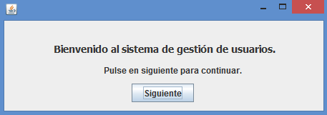

4.2 Acceso.
Poniendo usuario: 1 y contraseña: 123. Podemos acceder a la aplicación como administrador.

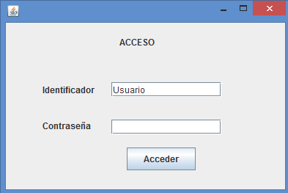

4.3 Menú administrador.

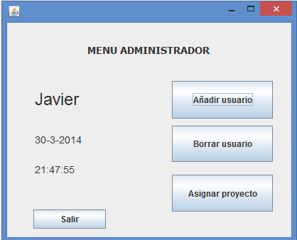

4.4. Añadir empleados.

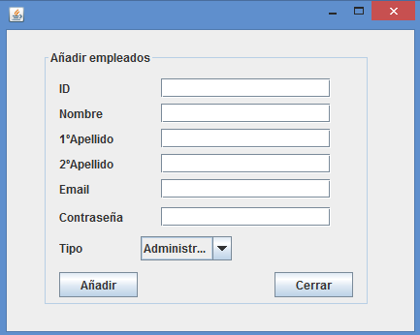

4.5. Borra empleado.

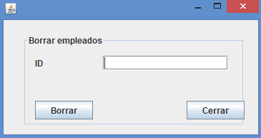

4.6 Asignar proyecto.

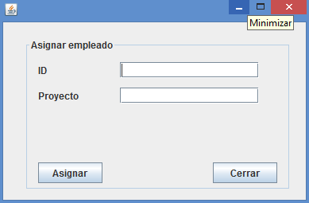

4.7 Menú usuario.

Poniendo usuario: 2 y contraseña: 456. Podemos acceder a la interfaz de usuario.

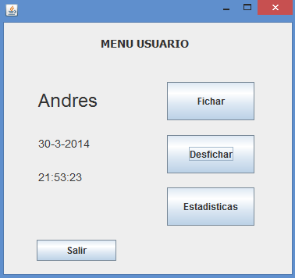

4.8 Estadísticas usuario.

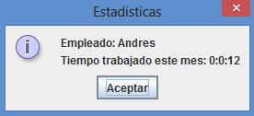

SOFTWARE UTILIZADO PARA EL DESARROLLO.

Para el desarrollo de la aplicación ha necesitado de :
- Netbeans
- Librerias JDK 1.7
- Librerias de Db40
- Mysql
- Linux

ESTRUCTURA PAQUETES EN NETBEANS

Los paquetes que se han creado en el proyecto se pueden ver en la siguiente imagen.
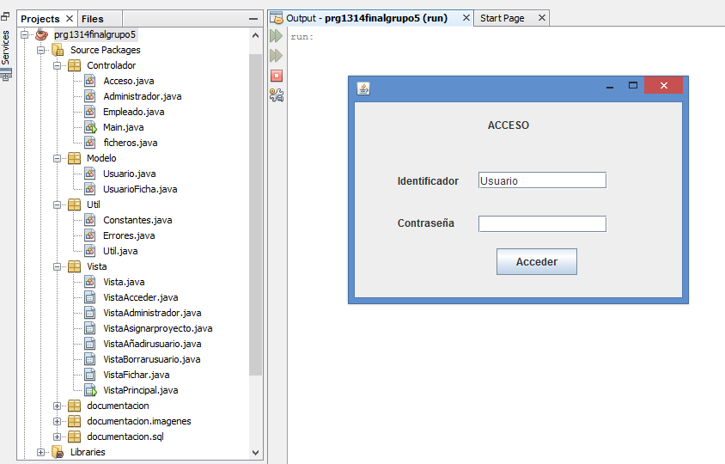

DESPLIEGUE

Requiere tener instalado:
- Mysql
- Maquina Virtual Jva o JRE. Para ejecutar el fichero .jar.

Mysql
Crear la base de datos prg1314finalgrupo5 e importar el fichero gestrabajo.sql que se encuentra en la carpeta documentación/sql.

CONTROL DE VERSIONES

La aplicación se ha realizado utilizando el control de versiones git y el servidor bitbucket.
Para clonar el proyecto debemos realizar:
git clone https://bitbucket.org//jmarinmalagon/prg1314finalgrupo5

PROBLEMAS ENCONTRADOS

Ha sido difícil encontrar ejemplo completos de java SE, Netbeans y IGU.

MEJORAS.

BIBLIOGRAFIA.

- Tutorial Programación pantalla de Acceso(Login) en JAVA Netbeans
http://www.youtube.com/watch?v=ayCeQh8IGgA
- Tienda Online con Java EE
https://code.google.com/p/tiendaonlinelpijdyb/
- Proyecto Universidad
http://www.youtube.com/watch?v=C5PScZ7HN-k
- Página web con Iconos.
http://icones.pro/es/
- Instancias de una clase:
http://migranitodejava.blogspot.com.es/2011/05/singleton.html
- Mini Proyecto de Facturacion en Java
http://www.youtube.com/watch?v=NQM5M-C37Qo

